454解答　よふかしのつらいおじさん

問題1

(1)

$p=n^{2}-36n+323=\left(n-17\right)\left(n-19\right)$ なので、

$$・n-17 が±1になるのは、$$

$$n=18 → \left(n-17\right)\left(n-19\right)=1×\left(-1\right)=-1 ⋯ ×$$

$$n=16 → \left(n-17\right)\left(n-19\right)=\left(-1\right)×\left(-3\right)=3 ⋯ O$$

$$・n-19 が±1になるのは、$$

$$n=20 → \left(n-17\right)\left(n-19\right)=3×1=3 ⋯ O$$

$$n=18 → \left(n-17\right)\left(n-19\right)=1×\left(-1\right)=-1 ⋯ ×$$

$$よって、\left(p,n\right)=\left(3,16\right),\left(3,20\right)$$

(2)

$p=n^{3}+8=\left(n+2\right)\left(n^{2}-2n+4\right)$ なので、

$$・n+2が±1になるのは、$$

$$n=-1 → n^{3}+8 =7 ⋯ O$$

$$n=-3 → n^{3}+8 =-19 ⋯ ×$$

$$・n^{2}-2n+4={\left(n-1\right)}^{2}+3なので、n^{2}-2n+4は±1になりません。$$

$$よって、\left(p,n\right)=\left(7,-1\right)$$

(3)

3次の項がある(展開に3の係数が多い)ので、ｎを3の倍数を基準に整理します。

・ｎ＝3ｋのとき、

$$p=n^{3}-19n-27={\left(3k\right)}^{3}-19\left(3k\right)-27=27k^{3}-57k-27=3\left(9k^{3}-19k-9\right)$$

なので、ｐは3の倍数です。

・ｎ＝3ｋ＋1のとき、

$$p=n^{3}-19n-27={\left(3k+1\right)}^{3}-19\left(3k+1\right)-27=27k^{3}+27k^{2}-48k-45$$

$$=3\left(9k^{3}+9k^{2}-16k-15\right)$$

なので、ｐは3の倍数です。

・ｎ＝3ｋ－1のとき、

$$p=n^{3}-19n-27={\left(3k-1\right)}^{3}-19\left(3k-1\right)-27=27k^{3}-27k^{2}-48k-9$$

$$=3\left(9k^{3}-9k^{2}-16k-3\right)$$

なので、ｐは3の倍数です。

以上からｐはｎの値によらず、3の倍数です。

よって、ｐが素数は3のときなので、

$$p=n^{3}-19n-27=3 → n^{3}-19n-30=0 → \left(n-5\right)\left(n+2\right)\left(n+3\right)=0$$

よって、 $\left(p,n\right)=\left(3,5\right),\left(3,-2\right),\left(3,-3\right)$

問題2

自然数を6個ずつ縦に書き出してみると、2，3以外の素数は、 $6k±1$ の形をしています。

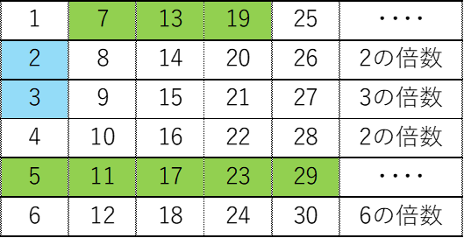

(1)

5以上の素数は、 $6k±1$ の形をしています。(ｋは自然数)

よって、 $q=6k±1$ として、

$$p=q^{2}+2={\left(6k±1\right)}^{2}+2=36k^{2}±12k+1+2=12k\left(3k±1\right)+3$$

$=3×\left\{4k\left(3k±1\right)+1\right\}$

となるので、ｐは素数になりません。

よって、ｑは3の場合しか可能性がありません。

$q=3$ として、

$$p=q^{2}+2=3^{2}+2=11$$

よって、 $\left(p,q\right)=\left(11,3\right)$

(2)

$$p^{2}=12q+1$$

上の問題と同様に $p=6k±1$ とすると、

$p^{2}={\left(6k±1\right)}^{2}=36k^{2}±12k+1=12k\left(3k±1\right)+1$

よって、 $k=1$ で、 $3k±1$ が素数を考えると、 $3∙1-1=2$ が素数です。

$12∙2+1=25=5^{2}$

より、 $\left(p,q\right)=\left(5,2\right)$

問題3

△ABCに余弦定理を用いると、 $c^{2}=a^{2}+b^{2}-2ab\cos{C}$

これと $c^{2}=a^{2}+b^{2}-ab ⋯ \left(1\right)$ を比較して、 $2\cos{C}=1 → ∠C=60°$

1. 右辺に偶数の素数2があるか確認します。

ｂ＝2とすると式(1)は、

$c^{2}=a^{2}+b^{2}-ab=a^{2}+4-2a={\left(a-1\right)}^{2}+3$

右辺は平方数になるのですが、平方数に3を加えているので、 $1^{2}+3=2^{2}$ の場合しかありません。

ａ＝2、ｃ＝2となるので、3辺とも2です。

つまり、1辺2の正三角形になります。

正三角形は、 ∠C＝60°です。

正三角形なら辺の長さに関係なく式(1)が成立します。

1辺の長さが素数の正三角形が求める解になります。

(1辺の長さ：2、3、5、7、11、13、17，19，23、29、･･･)

2以外の偶数は素数ではありません。

2が含まれない場合、右辺のａ、ｂは3以上の素数(奇数)になります。

式(1)の右辺のａ、ｂは奇数です。

奇数の平方も奇数同士の積も奇数です。

奇数の和や差を考えると、右辺は奇数、つまりｃも奇数となります。

まとめると、ａ、ｂ、ｃのすべてが奇数です。

**この後は、正三角形以外の場合を考えます。**

(3辺の長さが異なる)

1. 右辺に3があるかを調べます。

式(1)のｂ＝3とすると、

$$c^{2}=a^{2}+b^{2}-ab=a^{2}+9-3a={\left(a-3\right)}^{2}+3a → c^{2}-{\left(a-3\right)}^{2}=3a$$

$→ \left(\underline{c+a}-3\right)\left(\underline{c-a}+3\right)=3a ⋯ \left(2\right)$

式(2)の下線部は奇数と奇数の和と差です。

奇数と奇数の和も差も偶数です。

3は奇数なので偶数との和も差も3の倍数になりません。

ａとｃが奇数の場合、式(2)は成立しません。

つまり、右辺に3はありません。

1. 右辺に2と3がないので5以上の素数について考えます。

5以上の素数は、6ｋ±1と表せるので、ｂ＝6ｋ+1としてみると、

$$c^{2}=a^{2}+b^{2}-ab=a^{2}+{\left(6k+1\right)}^{2}-\left(6k+1\right)a={\left\{a-\left(6k+1\right)\right\}}^{2}+\left(6k+1\right)a$$

$$→ c^{2}-{\left\{a-\left(6k+1\right)\right\}}^{2}=\left(6k+1\right)a$$

$$→ \left\{\underline{c+a}-\left(6k+1\right)\right\}\left\{\underline{c-a}+\left(6k+1\right)\right\}=\left(6k+1\right)a ⋯ \left(3\right)$$

式の成り立ちをみて、ｃとａは奇数なので、和や差は偶数になり、素数(奇数)の $\left(6k+1\right)$ を因数には持ちません。

よって、ａ、ｂが5以上の素数のとき、式(3)は成り立ちません。

つまり、6ｋ+1はないことになります。

(6ｋ－1も同様)

以上から△ABCが正三角形のとき以外成り立たないことがわかります。

追加問題1

図のように座標軸をとります。

正方形、正三角形の1辺の長さをａとします。

点Ｂの座標は $\left(a,0\right)$ です。

∠CBX＝30度なので、

$$直線BC：y=\frac{1}{\sqrt{3}}\left(x-a\right)$$

半径1の円の方程式と連立させて点Cの座標を求めます。

$$\left\{\begin{aligned}y=\frac{1}{\sqrt{3}}\left(x-a\right) \\ x^{2}+y^{2}=1 \end{aligned} → x^{2}+{\left\{\frac{1}{\sqrt{3}}\left(x-a\right)\right\}}^{2}=1\right. → x=\frac{-3a+\sqrt{4-a^{2}}}{4}\left(>0\right)$$

$$→ y=\frac{-\sqrt{3}a+\sqrt{4-a^{2}}}{4} → C\left(\frac{-3a+\sqrt{4-a^{2}}}{4},\frac{-\sqrt{3}a+\sqrt{4-a^{2}}}{4}\right)$$

BCの長さの2乗がａ2なので、

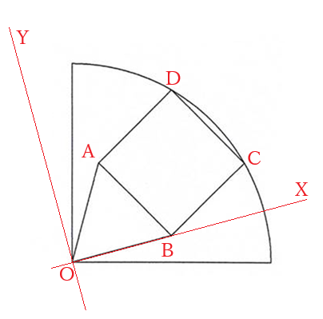

追加問題2

正三角形、正方形の1辺の長さをａとします。

1＝OC＝OA＋AB＋BCなので、

$$1=\frac{a}{2}+a+\frac{\sqrt{3}a}{2} → 1=\frac{3+\sqrt{3}}{2}a → a=\frac{2}{3+\sqrt{3}}×\frac{3-\sqrt{3}}{3-\sqrt{3}}=\frac{6-2\sqrt{3}}{6}=\frac{3-\sqrt{3}}{3}$$

